Die NOTFALLBOX
Ein Projekt der Initiative Deutschland funkt! Bürgernotfunk für JEDERMANN
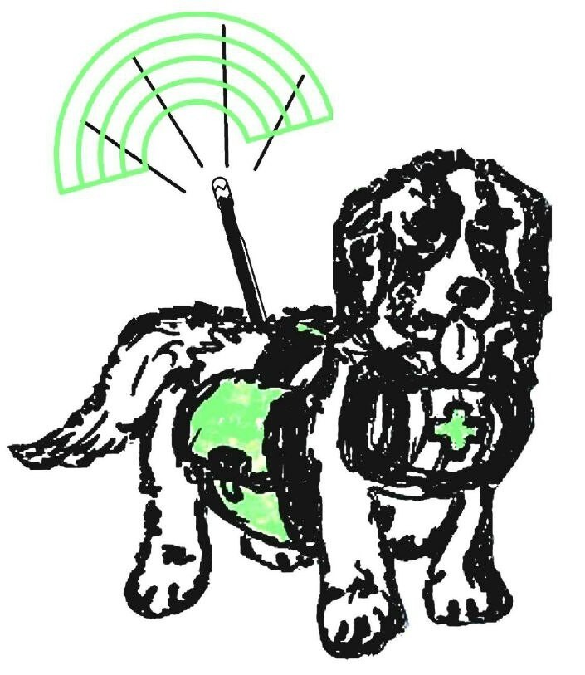
Helpdesk Wissensdatenbank (FAQ)
Aktuelle Versionen: Notfallbox 143 - Notfallbox Mini 116
STELL DIR VOR…
…„“
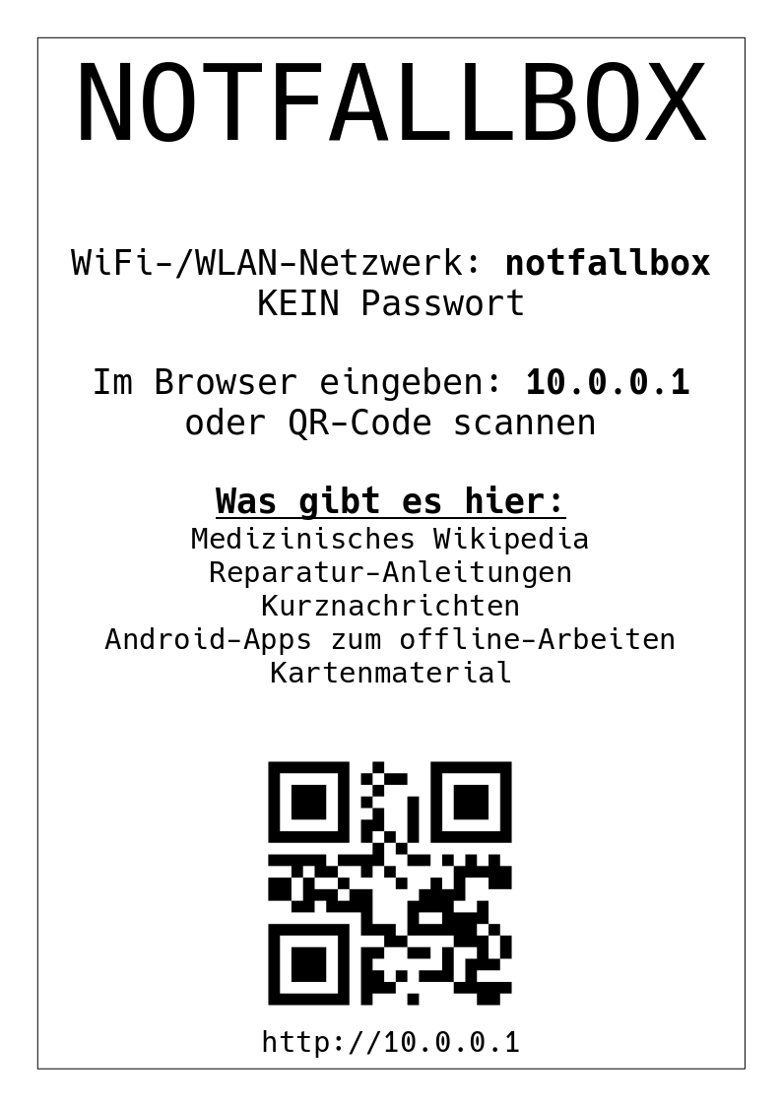
Dann gehst Du einfach …
… zum Feuerwehrhaus Deines Dorfes, Deines Stadtteils. Dort entdeckst Du ein offenes WLAN-Netz. Du verbindest Dich mit diesem Netz - und erfährst zuerst, was genau los ist, und dann, dass Du in diesem WLAN-Netz ein paar Android-Apps findest - z.B. mit der Wikipedia und Offline-Karten!
.


